Wyatt Dawn Heleos II Kurzanleitung

Initialisierung:

Verbinden Sie das Instrument sowie ihren Computer mit dem Ethernet Switch und schalten Sie beide Geräte an. Starten Sie anschließend die „ASTRA 6.0“ Software und überprüfen Sie die Verbindung zum Instrument unter “System” → “Instruments”.

Reinigung:

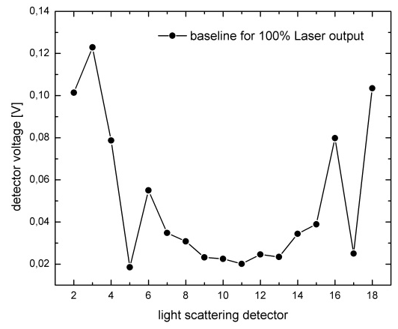
Um korrekte Messungen zu ermöglichen muss das Instrument mit dH₂O (Millipore Wasser) gespült werden. Bei stärkeren Verunreinigungen kann eine Mischung aus Ethanol dH₂O verwendet werden. Häufig lassen sich grobe Teilchen durch Luftbläschen aus der Probenzelle spülen. Wenden Sie sich bitte an die Kontaktperson bei weiteren Fragen zur Reinigung. Vor dem Starten einer Messung sollte eine stabile Baseline durch Spülen mit dH₂O durch einen 0.02 µm Filter eingestellt werden. Um die Baseline einzustellen wählen Sie „batch“ am Touch Display des Instruments an. Die Baseline sollte um weniger als 0.1 V bei allen Detektoren über einige Minuten variieren (siehe Bild). Vergessen Sie bitte nicht das Gerät nach jedem Experiment zu Spülen und verhindern Sie bitte eine Austrocknung der Probenzelle.

Starten eines Experiments:

- Wird das Instrument von der Software angezeigt und eine stabile Baseline ist eingestellt drücken Sie: File→New→Experiment. Wählen Sie “From Method”, falls eine passende Methode vorhanden ist (z.B. “Batch Debye Plot”) oder “From Default“.

- Speichern Sie das Experiment unter einem passenden Namen.
- In dem “Configuration” Tab geben Sie für die “Calibration Constant” 4.239 e⁻⁵ein, alle anderen Werte sollten von der Software durch Verbinden mit dem Instrument übernommen worden sein. Sie finden diese Werte bei der Beschreibung des Instruments auf der MLZ-Webseite.
- Charakterisieren Sie als nächstes Probe und Lösungsmittel. Einige Lösungsmittel sind bereits in der Datenbank. Geben Sie zumindest den Brechungsindex und die Viskosität des Lösungsmittel sowie die Konzentration der Probe an. Wenn Sie einen Wert für dn/dc angeben kann die Software eine Partikelgröße ermitteln.
- Wählen Sie im “Procedures” Tab “Basic collection” aus, können Sie die Dauer der Messung einstellen. Geben Sie eine längere Dauer als benötigt an, da Sie die Messung zu jeder Zeit beenden können. Denken Sie außerdem daran, dass das Einstellen einer Baseline am Anfang und Ende einer Messung etwas Zeit in Anspruch nimmt.

- Auf dem Touch Display des Instruments kann die Laserleistung (von 10 bis 100%) und die Temperatur eingestellt werden.
Tipp: Die Dauer der Messung und die Laserleistung können auch während der Messung noch geändert werden. Die Software wird die gemessenen Daten bei einer Änderung der Laserleistung selbst korrigieren.
- Speichern Sie das Experiment ab und starten Sie die Messung durch Drücken von „Run“ im oberen Bereich des Fensters. Die Software wird Sie gegebenenfalls auf fehlende Variablen wie dn/dc hinweisen, Sie können die Messung aber trotzdem starten.

- Ist die Messung beendet, stellen Sie eine Baseline ein und drücken “Stop” , andernfalls wird die Software die Datenaufnahme nach Ablauf der zuvor eingestellten Dauer beenden.

- Wählen Sie im “Procedures” Tab “baseline” aus und legen Sie die Baseline fest oder drücken Sie “auto find baselines”.

- Im “Procedures” Tab kann bei “Peaks” ein Datenbereich von Interesse markiert werden um mit der Software Auswertungen durchzuführen. Wir verweisen auf das Benutzerhandbuch für Erklärungen zu Auswertungen (z.B. Bestimmung der Molaren Masse).

- Einen Überblick der Messung finen Sie im “Reports” Tab.
Daten Export:

- Wählen Sie Experiment→Graph→Add Custom Plot. Hier können Sie auswählen welche Daten dargestellt werden sollen, z.B “raw data” oder “physical units”.

- Unter File→Export können die Daten exportiert werden. Wählen Sie das Dateiformat und Darstellungsart der Datensätze (z.B.“ raw data“ oder „physical units“).
Normalisierung:

Um Statische Lichtstreukurven zu generieren müssen die Daten normiert werden. Für verschiedene Lösungsmittel werden verschiedene Normierungskoeffizienten benötigt.

- Stellen Sie eine Probe aus Partikeln mit bekannter Größe und dem Lösungsmittel, welches Sie für spätere Messungen verwenden wollen, her. Die Partikelgröße sollte etwa 20 nm oder weniger betragen. Je größer die Partikel, desto größer ist der Fehler der ermittelten Normierungskoeffizienten.

- Führen Sie mit dieser Probe eine Messung wie oben beschrieben durch.

- Wählen Sie im “Procedures” Tab “Peaks” aus und markieren Sie einen Bereich mit möglichst stabilem Datenverlauf aus.

- Wählen Sie Experiment→Configuration→Normalize. Geben Sie den Namen des vorhin gewählten „Peak“ sowie den Radius der verwendeten Partikel an. Durch drücken von “Normalize” errechnet die Software die Normierungskoeffizienten für jeden Detektor. Dabei wird auf das 90° Detektorsignal (Detektor 11) normiert, dessen Wert stets bei 1 liegt.
Reinigen Sie das Instrument nach jedem Experiment und verhindern Sie ein Austrocknen der Probenzelle.

